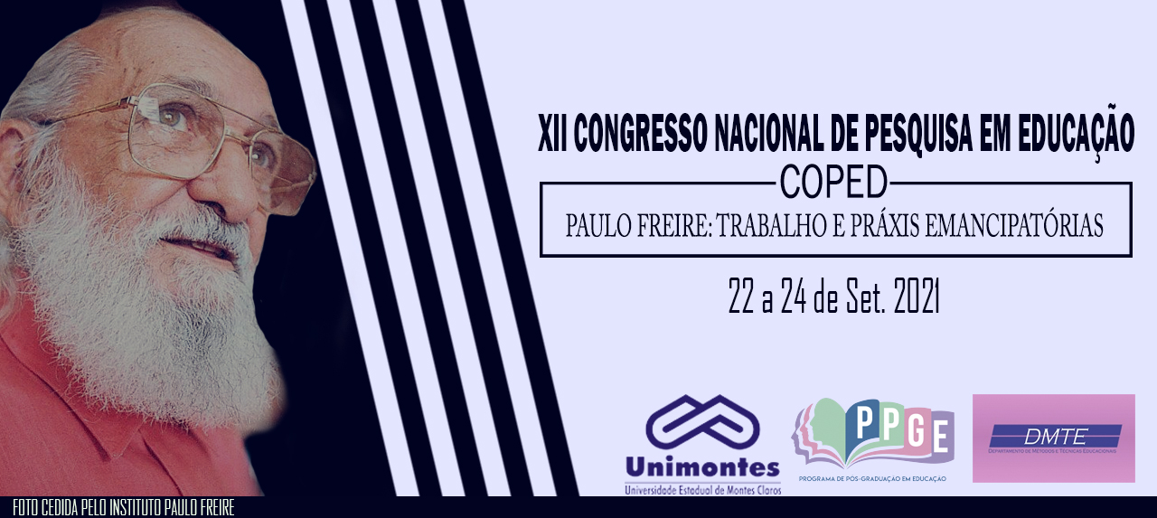
RELATO DE EXPERIÊNCIA DE UM PROJETO DE EXTENSÃO DIRECIONADO A EDUCAÇÃO EM SAÚDE NO MUNICÍPIO DE GOVERNADOR VALADARES/MG

Mauro Lúcio de Oliveira Júnior
Universidade Federal de Juiz de Fora
maurojunior05@gmail.com

Cleonaldo Gonçalves Santos
Universidade Federal de Juiz de Fora
cleonaldogs@hotmail.com

Thainá Richelli Oliveira Resende
Faculdade Única de Ipatinga
thaina.richelli@gmail.com

Maurício Almeida
Universidade Federal de Juiz de Fora
maualmeida4@gmail.com

RESUMO

A educação libertadora oportuniza uma melhor compreensão e construção do conhecimento, atribuindo maior criticidade a esse processo. Ademais, ela nasce no seio da comunidade e impulsiona para ampliar o acesso a novos relacionamentos sociais. Dessa forma, os indivíduos devem ser estimulados a adotar um ponto de vista ético, político e estético, bem como a raciocinarem de modo crítico e reflexivo em diferentes contextos (FREIRE; NOGUEIRA, 1993). A educação no Brasil de acordo com Freire (1996), está fundamentada na recusa em relação a discriminação. Assim, o preconceito, em qualquer circunstância, insulta a condição da pessoa humana e não permite o direito a democracia. Para entender essas nuances, torna-se importante compreender que o Ministério da Saúde, instituiu o projeto "Promoção da Saúde" visando promover uma melhor qualidade de vida para os indivíduos da comunidade, bem como mitigar a vulnerabilidade e os riscos à saúde relacionados aos seus determinantes e condicionantes sociais (BRASIL, 2006). O trabalho justifica-se considerando a necessidade de pesquisar e compreender o processo educativo do acadêmico de Enfermagem junto as atividades de extensão universitária. O presente trabalho teve como objetivo descrever por meio de relato de experiência as percepções do acadêmico de Enfermagem acerca do projeto educativo em questão. Trata-se de um relato de experiência, realizado por meio de um estudo descritivo de análise documental e natureza qualitativa, no qual se avaliou os portfólios de atividades realizadas em campo, produzidos pelos acadêmicos do curso de Enfermagem de uma Instituição de Ensino Superior de Governador Valadares-MG, entre os anos de 2016 a 2019. O projeto contou com intervenções de cunho formativo e educativo voltadas para prevenção de agravos. Inicialmente, a população-alvo dessas intervenções foram crianças de 01 a 05 anos e, posteriormente, suas famílias. Procurou garantir práticas de autocuidado em saúde por meio de um trabalho conjunto entre uma Instituição de Ensino Superior privada e a Pastoral da Criança - entidade social criada pela conferência nacional dos bispos do Brasil ligada à comissão de serviço da caridade, da justiça e da paz (PASTORAL DA CRIANÇA, 2016). Intervenções como verificação dos dados antropométricos e avaliação dos marcos de desenvolvimento implementados durante a consulta de Enfermagem, permitiram o adequado monitoramento da criança junto à sua família. As atividades foram desenvolvidas pelos acadêmicos do 5º e 6º período de Enfermagem sob supervisão do professor da disciplina Enfermagem na Saúde da Criança. Os encontros aconteceram na Pastoral da Criança em um bairro do município de Governador Valadares. Os estudantes foram divididos em grupos de quinze alunos para realizar o acompanhamento e implementação das atividades. Dessa forma, o trabalho apontou os seguintes resultados: após análise dos portfólios produzidos pelos acadêmicos, observou-se conforme percepções desses que o projeto educativo de extensão foi uma excelente oportunidade para o desenvolvimento de habilidades conceituais, atitudinais e procedimentais. Atentos para o trabalho multidisciplinar, em alguns encontros, contou-se com a participação do Profissional de Educação Física, o qual ministrou orientações a respeito da importância da atividade física para as crianças bem como para pessoas adultas. Além disso, a nutricionista também teve papel importante no processo educativo quando na ocasião realizou palestra sobre alimentação saudável. Intervenções básicas, como o ato de realizar higiene das mãos com a utilização de recursos como fantoches e músicas, facilitou a interação entre o grupo infantil e os acadêmicos. Na palestra de acidentes na infância, realizou-se teatro destacando os principais acidentes domésticos e posteriormente ocorreu uma roda de conversa com os pais. Em outro momento os acadêmicos simularam para os pais cuidados básicos com o neonato. O ambiente também foi oportuno para educar a família, enquanto as crianças eram submetidas a consulta de Enfermagem pelos acadêmicos e professor. Trabalhou-se com as famílias, por meio de educação continuada, os temas vacinação, saúde bucal, higiene do corpo, cuidados com o couro cabeludo (pediculose), higiene das mãos, prevenção de acidentes na infância, violência doméstica e relacionamento familiar. A implementação do projeto colaborou não apenas para a formação do educando, mas também um momento de troca de saberes, sendo possível educar as famílias da comunidade e principalmente a criança, que participou do processo educativo durante a consulta de Enfermagem e recebeu orientações específicas conforme cada faixa etária. Dessa forma, conclui-se que a participação do acadêmico colaborou para a promoção da saúde e prevenção de doenças, por meio de intervenções educativas realizadas durante os anos de implementação do projeto. Nesse entendimento, o educando conseguiu compreender que para realizar o atendimento da criança de forma humanizada, não se pode dissociar o contexto educativo e cultural no qual está inserida a família da criança, visto que a prática profissional deve estar sempre permeada de reflexões sobre os saberes.

Palavras-chave: Educação. Educação em Saúde. Enfermagem. Pastoral da Criança.

Referências

BRASIL. Ministério da Saúde. Secretaria de Vigilância em Saúde. Secretaria de Atenção à Saúde. Política nacional de promoção da saúde: 2006. Disponível em: <http://portal.saude.gov.br/portal/arquivos/pdf/Politica_nacional_%20saude_nv.pdf>. Acesso em: 17 agosto 2021.
FREIRE, P. Pedagogia da autonomia: saberes necessários à prática educativa. São Paulo: Paz e Terra, 1996.

FREIRE, P.; NOGUEIRA, A. Que fazer: Teoria e prática em educação popular. Petrópolis: VOZES, 1993.

PASTORAL DA CRIANÇA. Quem Somos. Curitiba: 2016. Disponível em: < https://www.pastoraldacrianca.org.br/materiais-educativos >. Acesso em 17/08/2021.

